 | ТУРОПЕРАТОР "АМИ-ВОЯЖ"  г. Киев, ул. Тургеневская, 22  тел: +38 044 587 86 22; 044 587 86 44  тел: + 38 044 507 06 06 (многоканальный)  web: www.ami-voyage.com  e-mail: sale2@ami-voyage.com, marketing@ami-voyage.com

Коллекция мини-туров по регионам Франции

Вашему вниманию – индивидуальные туры на 3-4 дня в период весна-лето 2016
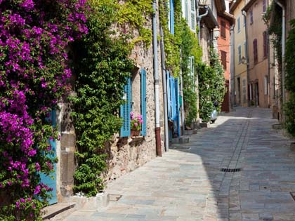
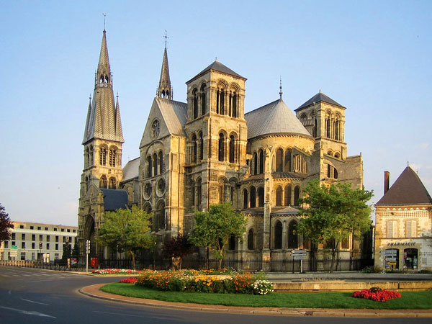
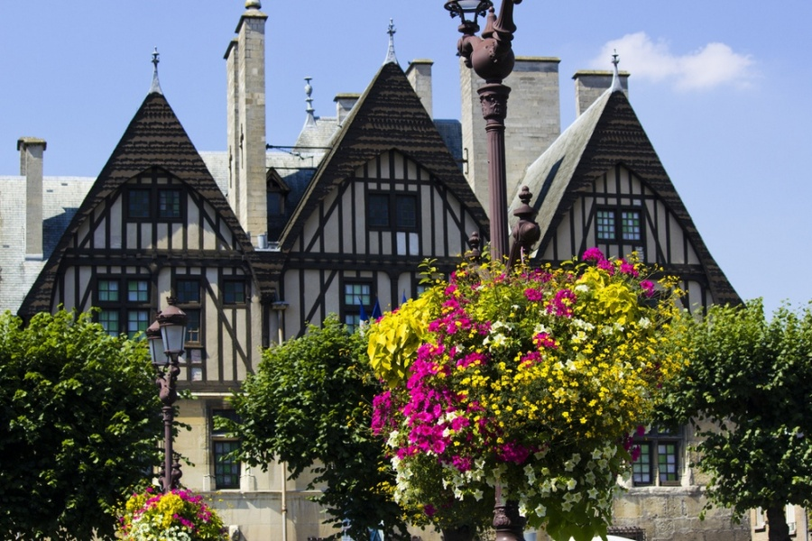
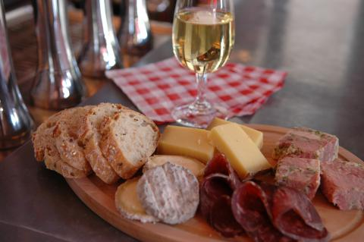
Название тура | Длительность | Стоимость
Очарование Прованса  (г. Авиньон, обзорная по Авиньону, посещение рынка) | 3 дня/2 ночи | от 385 евро
Винный тур в Провансе  (г. Авиньон, обзорная по Авиньону, Шатонефдю Пап, дегустация вина в городе) | 3 дня/2 ночи | от 585 евро
В гостях у винодела  (г. Авиньон, Шатонефдю Пап, экскурсии по винному хазяйству и виноградникам, дегустация вина) | 3 дня/2 ночи | от 978 евро
Выходные в Марселе  (г. Марсель, обзорная по Марселю с Базиликой, Монте-Кристо) | 4 дня/3 ночи | от 693 евро
Лион и Авиньон  (г. Лион, г. Авиньон, обзорная по Лиону, обзорная по Авиньону, ж/д билеты Лион – Авиньон 2 класс) | 3 дня/2 ночи | от 493 евро
Сен-Тропе  (г. Сен-Тропе, обзорная экскурсии по городу) | 3 дня/2 ночи | от 905 евро
Природные чудеса Ардеша  (окрестности Монтелимара, экскурсия в ущелье Ардеша) | 3 дня/2 ночи | от 742 евро
Дорогами Шампани  (г. Реймс, г. Эперне, обзорная по Реймсу, на целый день Montagne + Epernay) | 3 дня/2 ночи | от 718 евро
Шампань и Бургундия  (г. Реймс, г. Дижон, г. Бон, обзорная в Реймсе, Винная дорога, ж/д билеты Реймс – Дижон 2 класс) | 4 дня/3 ночи | от 945 евро
Винный тур по бордосским виноградникам  (г. Бордо, обзорная в Бордо, Мир бордосских вин) | 3 дня/2 ночи | от 768 евро
Коньячный тур  (г. Коньяк, обзорная в Коньяке и «Дорогой коньяков») | 3 дня/2 ночи | от 1176 евро
Страсбург – многоликая столица Эльзаса  (г. Страсбург, обзорная по Страсбургу, прогулка по Рейну + билет на теплоход) | 3 дня/2 ночи | от 537 евро
Сказочный Эльзас: Страсбург и Кольмар  (г. Страсбург, г. Кольмар, обзорная Страсбург, винная дорога Эльзаса, обзорная в Кольмаре + билет на лодку в Кольмаре) | 3 дня/2 ночи | от 868 евро
Мифы средневековой Бретани  (г. Сен-Мало, обзорная по Сен-Мало и Динару, Мон Сен-Мишель) | 3 дня/2 ночи | от 755 евро
Секреты Нормандии  (г. Руан, г. Кан, обзорная по Руану, «Нормандская ривьера: Онфлер, Довиль, Трувиль», обзорная в Кане) | 3 дня/2 ночи | от 1122 евро
Шербургские Зонтики и много другое  (г. Кан, обзорная в Кане, экскурсия на целый день по Котантену) | 3 дня/2 ночи | от 903 евро

!!!УСТРИЧНЕ ТУРЫ!!!
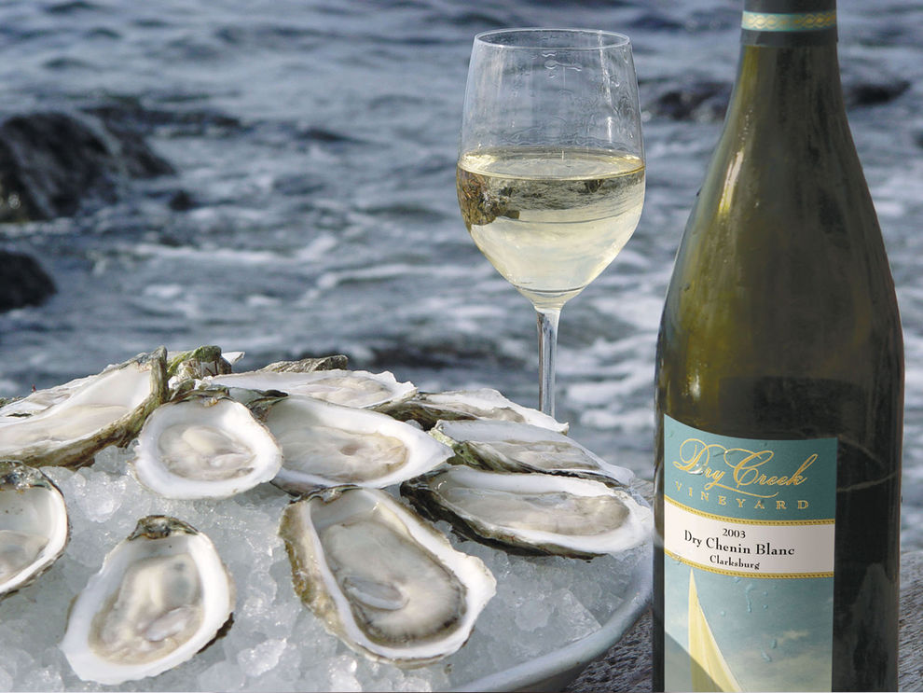
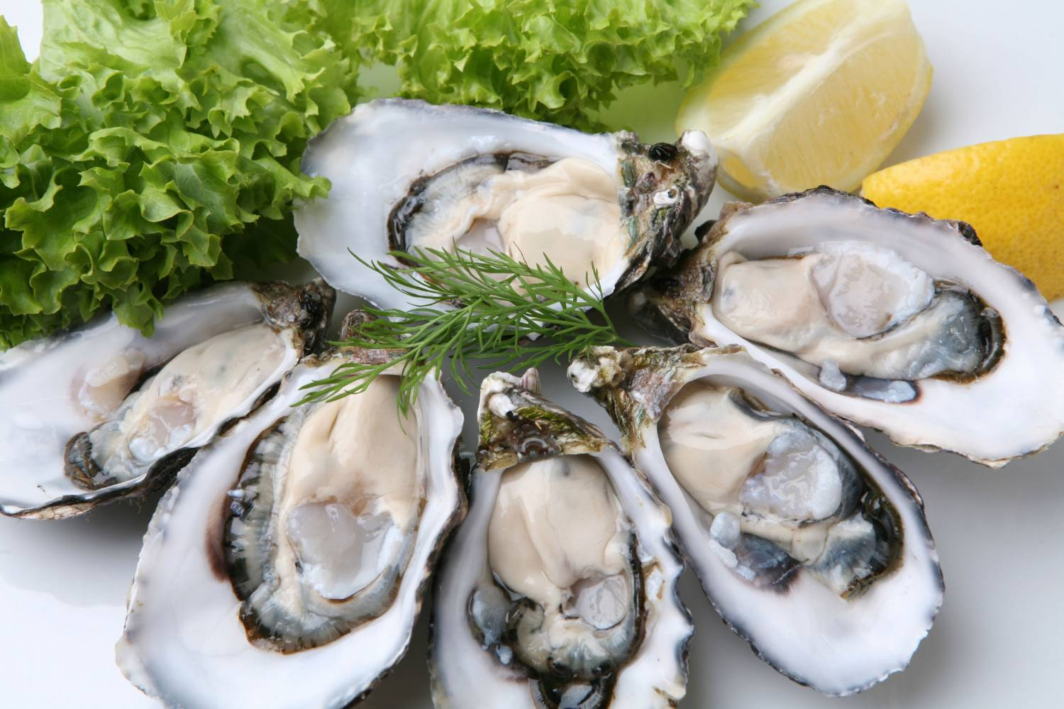
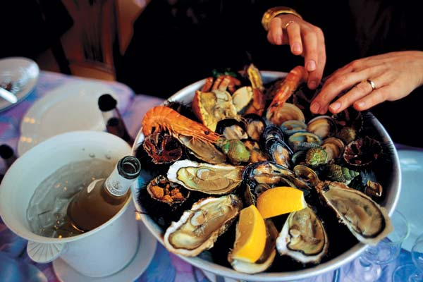
Название тура | Длительность | Стоимость
Устричный тур в Аркашон  (г. Бордо и Аркашон, экскурсия по Бордо, посещение устричной фермы) | 4 дня/3 ночи | от 746 евро
Устричный тур в Бретань  (г. Сен-Мало, обзорная экскурсия в Канкаль) | 3 дня/2 ночи | от 623 евро
Устричный тур в Ля Рошель  Ля Рошель и Олерон Маренн – самый большой устричный парк Европы  (г. Ла Рошель, экскурсия по Ля Рошели, экскурсия на остров Олерон) | 4 дня/3 ночи | от 750 евро


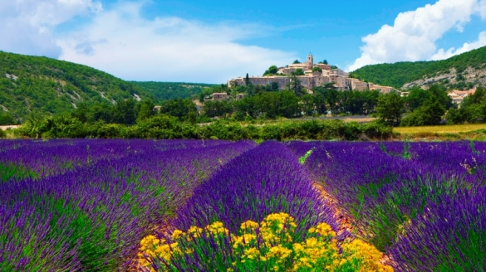

!!!ЛАВАНДОВЫЕ ТУРЫ!!!

Название тура | Длительность | Стоимость
Лавандовый тур из Авиьона  (г. Авиньон и Люберон) | 3 дня/2 ночи | от 815 евро
Лавандовый тур из Экс-ан-Прованса  (г. Экс-ан-Прованс, обзорная по Эксу, поездка на плато Валансоль с посещением фабрики «Л’Окситан в Провансе») | 3 дня/2 ночи | от 916 евро
Лавандовый тур из Ниццы  (г. Ницца обзорная по Ницце, поездка в Грас + посещение фабрики духов) | 4 дня/3 ночи | от 890 евро

Стоимость дана за ЧЕЛОВЕКА и включает в себя:
- проживание на базе завтраков в номере стандарт, категория отеля – 3*
- трансферы по программе: аэропорт – отель – аеропорт; ж/д вокзал – отель – ж/д вокзал

Дополнительно оплачивается:
- авиаперелет, ж/д транспорт до места начала экскурсионной программы
- входные билеты в музеи, дегустации, доп.экскурсии
- медицинская страховка
- виза (75 евро/взрослый, 40 евро/ребенок)

